BÀI TUYÊN TRUYỀN
DỊCH VỤ CÔNG TRỰC TUYẾN: LỢI ÍCH VÀ CÁCH THỰC HIỆN

Chúng ta đang sống trong một thời đại với sự phát triển mạnh mẽ của công nghệ thông tin (CNTT), không có lĩnh vực nào, không có nơi nào không có mặt của CNTT. Trong bối cảnh đại dịch COVID-19, việc thực hiện các giao dịch qua môi trường mạng lại càng trở nên cần thiết. Được triển khai từ năm 2020, đến nay trên địa bàn xã Đồng Môn đã và đang tiến hành giải quyết hồ sơ thủ tục hành chính qua cổng dịch vụ công trực tuyến một phần và dịch vụ công trực tuyến toàn trình
Trong chương trình phát thanh hôm nay, xin giới thiệu tới Nhân dân một số thông tin về các Dịch vụ công trực tuyến đang triển khai trên địa bàn.
Với dịch vụ công trực tuyến một phần: tổ chức, công dân có thể đăng ký hồ sơ trực tuyến mọi lúc, mọi nơi. Chỉ sau vài thao tác đơn giản trên máy tính hoặc thiết bị di động có kết nối Internet, hồ sơ đăng ký đã được gửi tới cơ quan Nhà nước có thẩm quyền; tra cứu thông tin về thủ tục, tình trạng hồ sơ nhanh chóng, thuận lợi.
Thứ hai, Dịch vụ công trực tuyến toàn trình: Là dịch vụ công trực tuyến cho phép người sử dụng điền và gửi trực tuyến các mẫu văn bản đến cơ quan, tổ chức cung cấp dịch vụ. Các giao dịch trong quá trình xử lý hồ sơ và cung cấp dịch vụ được thực hiện trên môi trường mạng, thanh toán lệ phí (nếu có) được thực hiện trực tuyến. Việc trả kết quả có thể được thực hiện trực tuyến, gửi trực tiếp hoặc qua đường bưu điện đến người sử dụng.
Với dịch vụ công trực tuyến toàn trình: ngoài việc tổ chức, công dân có thể đăng ký hồ sơ trực tuyến mọi lúc, mọi nơi mà người sử dụng còn nhận được kết quả giải quyết thủ tục hành chính gửi qua đường bưu điện, người sử dụng sẽ thực hiện thanh toán phí, lệ phí, cước phí bưu chính theo quy định (nếu có). Nói đơn giản hơn là với dịch vụ công trực tuyến toàn trình, tổ chức, công dân không cần đến cơ quan nhà nước mà vẫn có thể đăng ký và nhận kết quả giải quyết thủ tục hành chính.
Ngoài ra, nhờ ứng dụng phần mềm để liên thông giữa các ngành (tư pháp - bảo hiểm - công an) qua cổng dịch vụ công quốc gia nên rút ngắn thời gian giải quyết hồ sơ; giảm giấy tờ, giảm công sức và thời gian đi lại, tiết kiệm chi phí cho tổ chức, công dân.
* Lợi ích khi tham gia dịch vụ công trực tuyến
- Thủ tục đăng ký đơn giản, nhanh chóng, thuận tiện 24/24 giờ trong ngày tại mọi địa điểm có kết nối Internet;
- Tiết kiệm chi phí đi lại, thời gian giao dịch, đơn giản thủ tục giấy tờ;
- Chủ động các công việc khác của công dân;
- Theo dõi được tình trạng hồ sơ trên website trực tuyến; qua tin nhắn điện thoại; địa chỉ email;
- Đảm bảo công khai, minh bạch hồ sơ, thủ tục.
- Tại một số thủ tục, công dân không cần đến cơ quan nhà nước thực hiện thủ tục hành chính và được nhận kết quả tại nhà.
Dịch vụ công trực tuyến được thực hiện qua:
Cổng dịch vụ công Quốc gia tại địa chỉ: www.dichvucong.gov.vn/
Cổng dịch vụ công của tỉnh Hà Tĩnh tại địa chỉ: www.dichvucong.hatinh.gov.vn

Công dân lựa chọn mục: Đăng ký trực tuyến, chọn cơ quan tiếp nhận và thủ tục muốn thực hiện.
Việc thực hiện đăng ký và kê khai các thông tin trực tuyến là bắt buộc, vì vậy công dân cần thực hiện trước khi đến UBND hoàn thiện thủ tục.
- Từ ngày 10/7/2023, 02 nhóm thủ tục hành chính liên thông: “Đăng ký khai sinh - Đăng ký thường trú - Cấp thẻ Bảo hiểm y tế cho trẻ dưới 6 tuổi” và “Đăng ký khai tử - Xóa đăng ký thường trú - Trợ cấp mai táng, hô trợ chi phí mai táng” được triển khai cung cấp trực tuyến trên toàn quốc, nhằm giảm thời gian, chi phí đi lại cho người dân. Theo đó, người dân có thể vào Cổng Dịch vụ công quốc gia (địa chỉ: https://dichvucong.gov.vn, nhấn chọn “Dịch vụ công liên thông; Khai sinh, Khai tử”) hoặc vào Cổng Dịch vụ công liên thông (địa chỉ: https://lienthong.dichvucong.gov.vn) để thực hiện việc nộp hồ sơ trực tuyến.

HƯỚNG DẪN ĐĂNG KÝ LIÊN THÔNG

THỦ TỤC KHAI SINH, KHAI TỬ TRÊN CỔNG DỊCH VỤ CÔNG QUỐC GIA BẰNG ĐIỆN THOẠI THÔNG MINH

Bước 1: Đăng nhập vào trang web “lienthong.dichvucong.gov.vn” hoặc quét mã qua ứng dụng zalo


Bước 2: Từ màn hình sẽ hiển thị liên kết, bấm vào “Mở” trang web

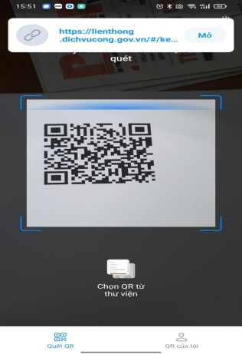

Bước 3:

3.1/ Nếu công dân chưa có định danh điện tử (VNeID) cấp bởi công an. Từ màn hình chọn mục “Tài khoản cấp bởi Cổng dịch vụ công quốc gia” và tiếp tục bước 4

3.2/ Nếu công dân đã có định danh điện tử (VNeID) cấp bởi công an. Từ màn hình ta chọn “Tài khoản định danh điện tử cấp bởi Bộ công an”

Xuất hiện giao diện như màn hình, điền đầy đủ thông tin số định danh cá nhân và mật khẩu sau khi đã kích hoạt tài khoản định danh điện tử, nhập mã OTP (sau đó tiếp tục Bước7)

Bước 4: Từ màn hình ta chọn mục “Đăng ký” (đối với công dân chưa có tài khoản trên cổng dịch vụ công quốc gia)

Chú ý: Nếu công dân đã có tài khoản từ cổng dịch vụ công quốc gia thì công dân điển đầy đủ thông tin hiển thị trên màn hình rồi bấm đăng nhập

Bước 5: Từ màn hình chọn “Công dân”, chọn “Thuê bao di động”

Bước 6: Từ màn hình, điền nội dung thông tin, chọn “Đăng ký”, sau đó nhập mã OTP để xác nhận

Bước 7: Từ màn hình, chọn trang chủ Dịch vụ công liên thông

Bước 8: Từ màn hình chọn

1/ Liên thông đăng ký khai sinh, đăng ký thường trú, cấp thẻ bảo hiểm y tế cho trẻ em dưới 6 tuổi

2/ Liên thông đăng ký khai tử, xóa đăng ký thường trú, trợ cấp mai táng, hỗ trợ chi phí mai táng

Bước 9: + Công dân kê khai các thông tin trong từng mục theo yêu cầu

+ Công dân chụp ảnh và tải các mẫu tờ khai (sau khi ký tờ khai, chụp ảnh lại sau đó tải lên phần mềm), hồ sơ theo yêu cầu

+ Công dân kiểm tra lại thông tin, nhập mã xác nhận để nộp hồ sơ

Lưu ý: Khi kê khai thông tin, công dân chú ý đặc biệt trường thông tin sau:
- Mục “Nơi sinh” : Điền đầy đủ tên Bệnh viện và địa chỉ của Bệnh viện

Ví dụ: Bệnh viện Đa khoa tỉnh, phường Bắc Hà, thành phố Hà Tĩnh, tỉnh Hà Tĩnh
- Sau khi nhập hồ sơ thành công, công dân chụp lại mã hồ sơ để thuận tiện theo dõi quá trình giải quyết hồ sơ trên phần mềm cổng dịch vụ công quốc gia

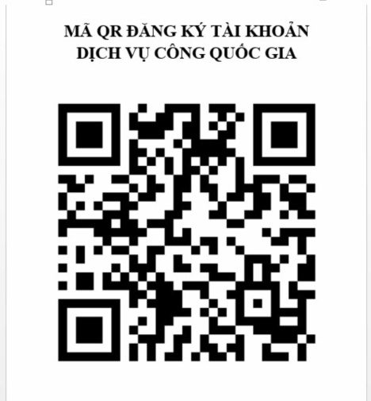 | 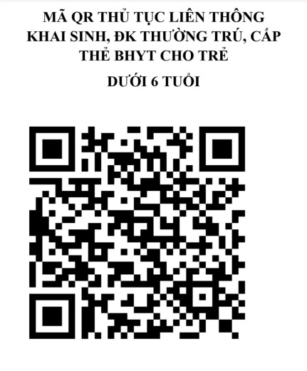 | 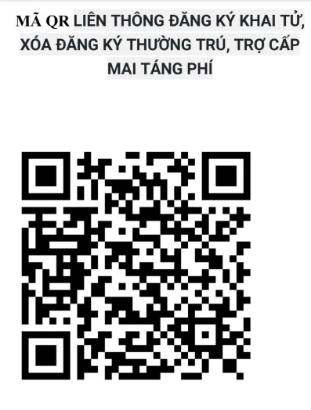

Công dân có thể nhận kết quả tại nhà và trả phí dịch vụ chuyển phát qua bưu chính.
Mọi thông tin cần hỗ trợ giải đáp thắc mắc và hướng dẫn thủ tục công dân liên hệ đến số điện thoại của bà Nguyễn Thị Hoà công chức Tư pháp – Hộ tịch : 0916233986 – trong giờ hành chính.

